الإحـصـاء الفلـسـطيني يصدر بيانا صحفيا حول النتائج الرئيسية لمسح الثروة الحيوانية, 2013

21.1% من الحيازات الحيوانية والمختلطة في فلسطين توجد في محافظة الخليل:
بلغ عدد الحيازات الحيوانية والمختلطة في فلسطين,17732 حيازة، منها 79.8% في الضفة الغربية, و20.2% في قطاع غزة، وذلك خلال العام الزراعي 2012/2013. تركزت الحيازات الحيوانية والمختلطة في محافظة الخليل حيث بلغت نسبتها 21.1% من إجمالي الحيازات الحيوانية والمختلطة في فلسطين وذلك خلال العام الزراعي 2012/2013.

حوالي ربع الحائزين الزراعيين في الحيازات الحيوانية والمختلطة مؤهلهم العلمي إعدادي:
بلغت نسبة الحائزين في الحيازات الحيوانية والمختلطة في فلسطين الذين مؤهلهم العلمي اعدادي 25.3% كما بلغت نسبة الحائزين الذين تتراوح اعمارهم بين 40 – 49 عام 29.4%، وذلك من إجمالي حائزي الحيازات الحيوانية والمختلطة في فلسطين خلال العام 2012/2013.

حوالي 34 ألف رأس من الأبقار في فلسطين, ومحافظة جنين هي الاكثر تربية للأبقار:
بلغ عدد الأبقار التي يتم تربيتها في فلسطين 33,980 رأساً، منها 75.4% في الضفة الغربية، و24.6% في قطاع غزة, وذلك يوم الاسناد الزمني للمسح 01/10/2013, وكانت محافظة جنين اعلى محافظة في تربية الابقار وبما نسبته 15.5% من إجمالي عدد الأبقار التي يتم تربيتها في فلسطين وذلك يوم الاسناد الزمني للمسح 01/10/2013.

حوالي 731 ألف رأس من الضأن في فلسطين, ومحافظة الخليل هي الاكثر تربية للضأن:
بلغ عدد رؤوس الضأن التي يتم تربيتها في فلسطين 730,894 رأساً، منها 91.7% في الضفة الغربية، و8.3% في قطاع غزة, وكانت محافظة الخليل اعلى محافظة في تربية الضأن وبما نسبته 25.2% من إجمالي عدد الضأن والذي يتم تربيته في فلسطين وذلك يوم الاسناد الزمني للمسح 01/10/2013.

21.0% من الماعز الذي يتم تربيته في فلسطين في محافظة الخليل:
بلغ عدد رؤوس الماعز التي يتم تربيتها في فلسطين 215,335 رأساً، منها 95.2% في الضفة الغربية، و4.8% في قطاع غزة, وكانت محافظة الخليل اعلى محافظة في تربية الماعز وبما نسبته 21.0% من إجمالي عدد الماعز والذي يتم تربيته في فلسطين وذلك يوم الاسناد الزمني للمسح 01/10/2013.
التوزيع النسبي لأعداد الابقار والضأن والماعز في الحيازات الحيوانية والمختلطة في فلسطين حسب المنطقة، كما هو في 01/10/2013
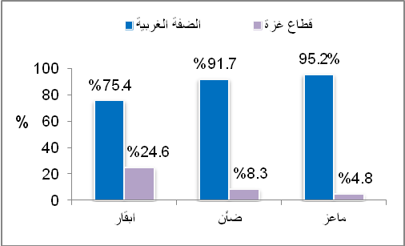

31.5 مليون عدد الدواجن اللاحم المرباة في فلسطين:
بلغ إجمالي عدد الدجاج اللاحم في فلسطين 31.5 مليون طير, أما عدد الدجاج البياض فقد بلغ 1.8 مليون طير، وذلك خلال العام الزراعي 2012/2013.

94.3% من خلايا النحل في فلسطين هي خلايا حديثه:
بلغ عدد خلايا النحل في فلسطين 46,226 خلية. منها 84.8% في الضفة الغربية، و15.2% في قطاع غزة, وشكلت خلايا النحل الحديثة ما نسبته 94.3%، من إجمالي خلايا النحل وذلك كما هو في يوم الاسناد الزمني للمسح 01/10/2013.

التطعيم ضد الأمراض الوبائية الاكثر تطبيقا واهتماما" من قبل الحائزيين الزراعيين في الحيازات الحيوانية والمختلطة:
تشير النتائج إلى أن 96.9% من الحيازات الحيوانية والمختلطة في فلسطين والتي فيها حيوانات ماشية تقوم بتطعيم الحيوانات ضد الأمراض الوبائية, وأن 33.8% من الحيازات الحيوانية والمختلطة في فلسطين والتي فيها دواجن سواء في المزارع أو دواجن منزلية تقوم بتطعيم الدواجن, كذلك فإن41.7% من الحيازات الحيوانية والمختلطة في فلسطين والتي فيها خلايا نحل تقوم بتقسيم خلايا النحل (التطريد الاصطناعي) وذلك خلال العام الزراعي 2012/2013.

غالبية العاملين في الحيازات الحيوانية والمختلطة في فلسطين هم من افراد الاسرة:
تشير النتائج إلى أن 90.6% من العمالة الزراعية في الحيازات الحيوانية والمختلطة في فلسطين هم من أفراد الأسرة غير مدفوعي الأجر, منهم 83.3% في الضفة الغربية و16.7% في قطاع غزة, وذلك خلال العام الزراعي 2012/2013.

التوزيع النسبي للعمال الزراعيين بأجر وبدون أجر في الحيازات الحيوانية والمختلطة في فلسطين حسب نوع العمالة، 2012/2013
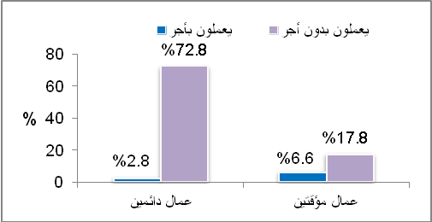

2.7 مليار شيقل قيمة مستلزمات الإنتاج الحيواني في الحيازات الحيوانية والمختلطة:
بلغ إجمالي قيمة مستلزمات الإنتاج الحيواني في الحيازات الحيوانية والمختلطة في فلسطين خلال العام الزراعي 2012/2013 حوالي 2,694.5 مليون شيقل منها 82.7% في الضفة الغربية، و17.3% في قطاع غزة. ساهمت الأعلاف المركزة بما نسبته 46.1% من إجمالي قيمة مستلزمات الإنتاج الحيواني, وذلك خلال العام الزراعي 2012/2013.
تم جمع بيانات مسح الثروة الحيوانية 2013 بدعم من "الإتحاد الأوروبي"

